|  |  |  |  |  |
| --- | --- | --- | --- | --- |
| **EMB00004e70326a** | | **데이터융복합∙소비자리서치 전문 연구기관**  **컨슈머인사이트 보도자료** | | |
| 기관 | 컨슈머인사이트 | | 이메일 | sammy.park@consumerinsight.kr |
| 문의 | 박승표 이사 | | 연락처 | 02) 6004-7661 |
| 배포일 | 2023년 5월 31일(수) 배포 | | 매수 | 총 5매 |

|  |  |  |
| --- | --- | --- |
|  | **풀옵션 땐 1억 넘는다는데…‘EV9’ 역대급 관심, 왜?**  **컨슈머인사이트, AIMM 조사에 나타난 신차 소비자 반응 분석** |  |
|  | **- 소비자의 ‘신차 관심도’ 출시 예정차 중 10주 연속 1위**  **- 출시 전 역대 조사 통틀어 아이오닉6, 그랜저 이어 3위**  **- ‘국산 첫 대형 전기 SUV’ 상징성에 동급 경쟁 모델 없어**  **- 꾸준한 관심도로 ‘출시 효과’ 기대되나 높은 가격은 부담**  **- 성급한 트림∙가격 공개로 초반 상승세 꺾여 회복 시간 걸려** |  |

○ 내달 출시를 앞둔 기아 'EV9'을 향한 소비자의 눈길이 뜨겁다. 현재 조사 대상(출시 전후 각각 6개월 이내) 56개 모델 중 관심도 1위이며, 출시 전 기준으로 역대 조사 모델중 아이오닉6와 그랜저 다음의 3위다. 차량 가격 7671만~8781만원에 달하는 고가 모델로는 이례적인 현상이다.

○ 자동차 전문 조사기관 컨슈머인사이트는 2021년 11월 시작한 AIMM(Auto Initial Market Monitoring) 조사에서 앞으로 2년 내 신차를 구입할 의향이 있는 소비자(매주 500명)에게 최근 출시됐거나 출시 예정인 국산∙수입 신차 모델(페이스 리프트는 제외)에 대한 인지도, 인지수준, 관심도, 구입의향을 묻고 있다.

**■ EV9, 코나 일렉트릭∙산타페에 5%포인트 차이로 앞서**

○ 최근 조사(5월 4주차)에서 신차 관심도는 기아 EV9이 25.1%로 가장 높았으며, 출시 예정차 중에서는 10주 연속 1위를 달리고 있다**[그림1]**. EV9 다음은 현대차의 코나 일렉트릭과 산타페가 20.2%로 공동 2위, 기아의 코나(SX2, 16.5%)가 4위, 한국GM의 트랙스(16.0%)가 5위였다. 관심도는 2년 내 신차 구입 계획이 있고 해당 모델에 대해 알고 있다고 응답한 소비자 중 '관심이 (많이 또는 약간) 있다'고 답한 비율이다.

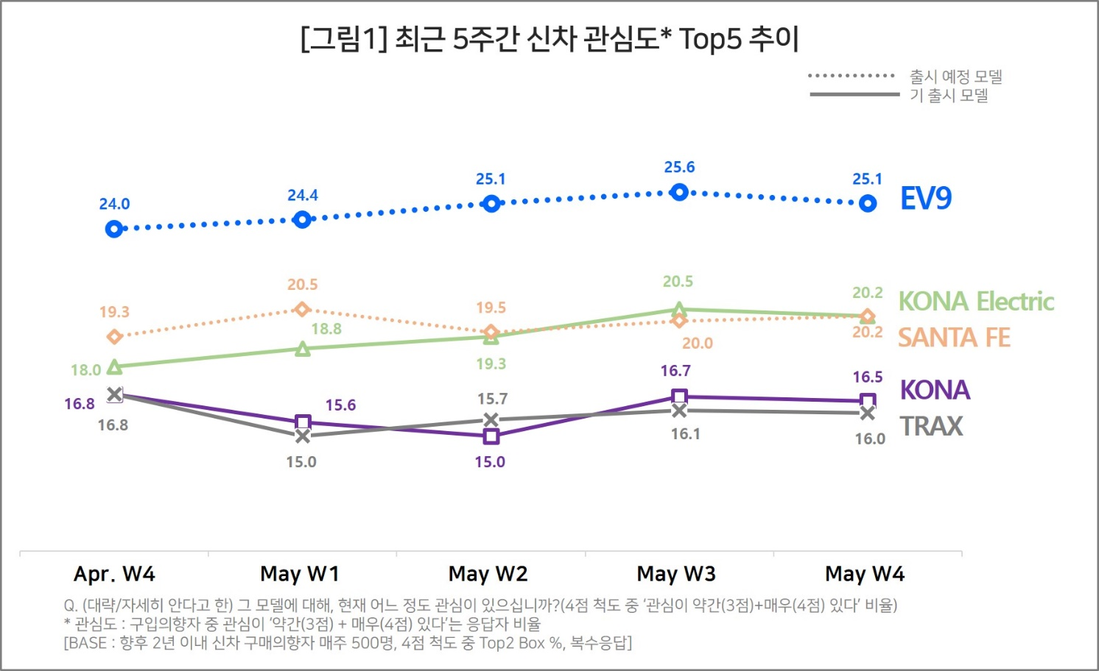

**■ EV9의 벤치마크 : 출시 전은 아이오닉6, 출시 후는 그랜저**

○ 2021년 11월 이후 조사된 모든 신차를 ‘출시 전후 시점’을 기준으로 비교하면 EV9은 아이오닉6와 그랜저에 이어 역대 3위다**[그림2]**. EV9의 출발은 호조였으나 트림∙가격이 공개된 시점에 관심도가 크게 하락(5.9%p)했고, 이를 회복하는 데 10주 이상의 시간이 필요했다. 본격적인 상승세를 탄 것은 3월 1주차(W-14)부터로, 티저 광고와 본편 광고를 잇따라 공개하고 서울모빌리티쇼에 공식 데뷔하면서 큰 주목을 받은 이후다. 공개 타이밍과 내용을 전략적으로 조절했다면 더 강한 상승세가 나타났을 수 있다.

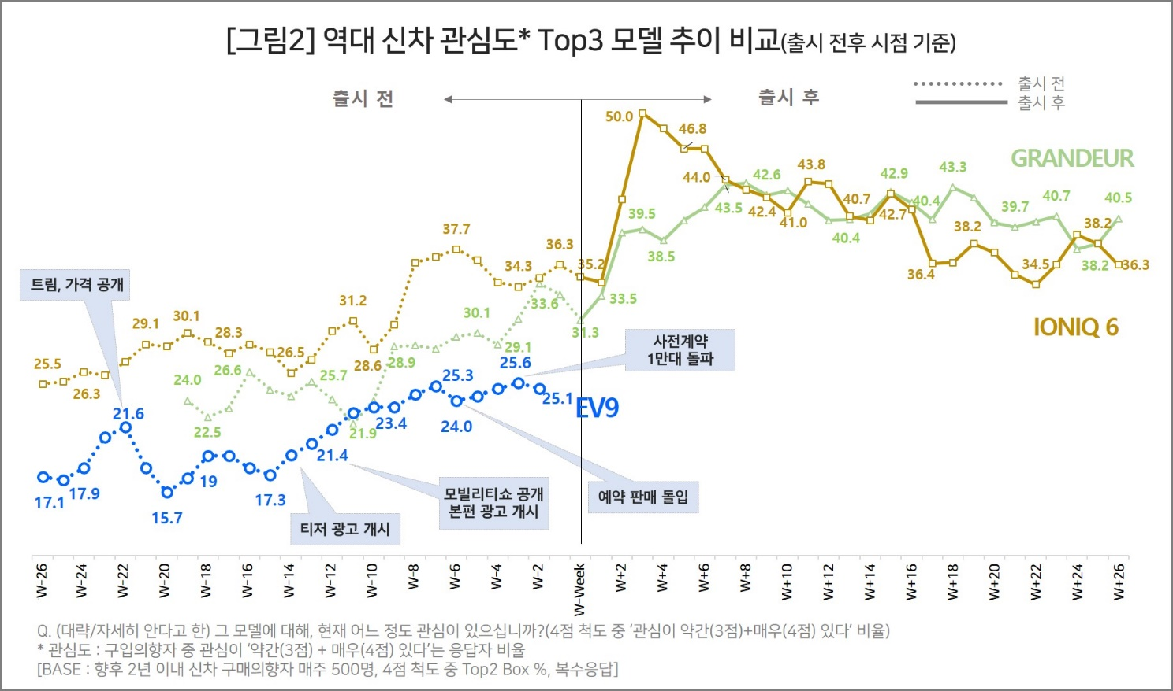

○ EV9은 최근 예약 판매 8일만에 1만대 계약이 이뤄져 큰 화제가 됐다. 보통 출시 직후 관심도가 크게 상승하는 점을 감안하면 2주 남은 출시일(6월13일 예정) 전후 약진을 기대할 만하다. 아이오닉6의 출시 전 마케팅 포인트와 그랜저의 출시 후 전략을 벤치마킹할 필요가 있어 보인다.

□ 역대 최고 관심도를 찍은 모델은 아이오닉6였다. 출시 전 최초 25.5%로 시작해 출시주(W-Week)에 35.2%를 찍고 출시 후 3주차(W+3)에는 50.0%라는 초유의 기록을 세웠다. 출시 전은 물론 출시 후 7주차까지 단 한번도 1위 자리를 내주지 않았으나 이후에는 완만한 내리막길로 접어들었다.

□ 그랜저의 남다른 점은 뒷심이다. 24.0%로 출발해 출시주에 31.3%를 찍고 계속 상승했음에도 아이오닉6에 뒤져 2위에 머물렀다. 출시 후 8주만에 마침내 아이오닉6를 따라잡고 한동안 엎치락뒤치락했으나 막판 리드를 지켰다. 조사가 끝나는 시점(w+26)까지 40% 이상을 지킨 유일한 모델이 됐다. 신차 관심도 추이가 그랜저의 꾸준한 흥행을 예측한 리트머스 시험지 역할을 한 셈이다.

**■ EV9 가격 공개 직후 관심도 급격 하락하기도**

○ EV9은 '국산 첫 대형 전기 SUV'라는 상징적 타이틀만으로도 소비자의 주목을 받기에 충분하다. 해당 차급에 뚜렷한 경쟁자가 없고, 단종이 거론되는 자사의 모하비 수요를 대체할 가능성도 있다. 아이오닉6와 그랜저보다 변동성이 작고 안정적이라는 점에서 관심 고객의 충성도도 강하다. 일반적으로 관심도가 급격히 오르는 출시 시점이 다가온 점도 한 단계 도약을 기대해 볼 만한 요소다. 다만 풀 옵션 장착 시 최대 1억원을 넘는 높은 가격은 대중적 관심과 판매 저변 확대에 부담이다. 조사 초기의 가격 공개 직후 관심도가 크게 하락했던 점이 이를 말해 준다.

□ AIMM 조사는 제한된 기간 내 시의성 있는 데이터를 신속히 도출하기 위해 출시 전∙후 신차의 인지도,관심도, 구입의향을 주간 단위로 측정, 결과를 제공하고 있다. 컨슈머인사이트 홈페이지 내 ‘컨슈머 리포트–이주의 신차’ 코너에서 카드뉴스 형태로 볼 수 있으며 소비자의 생생한 한줄평(VOC)도 확인할 수 있다. 최근에는 그동안 축적한 데이터를 온라인 대시보드 형태로 공개 (<https://aimm.consumerinsight.co.kr/frmSurveyDate>)하고 있어 간단한 등록 절차를 거치면 기간별, 모델별 상세 데이터 검색이 가능하다.

|  |
| --- |
| 컨슈머인사이트는 **비대면조사**에 **효율적**인 대규모 온라인패널을 통해 자동차, 이동통신, 쇼핑/유통, 관광/여행, 금융 등 다양한 산업에서 요구되는 전문적이고 과학적인 리서치 서비스를 제공하고 있습니다. **다양한 빅데이터**를 **패널 리서치 데이터**와 **융복합 연계**하여 데이터의 가치를 높이고 이를 다양한 산업에 적용하는 데 집중하고 있습니다. 특히 최근에는 **100% 모바일 기반**으로 **전국민 표본 대표성**을 가진 **조사 플랫폼 '국대패널'**을 **론칭**하고 **조사업계 누구나 사용할 수 있도록 개방**했습니다. |

이 조사결과는 자동차 전문 리서치 기관 컨슈머인사이트가 2021년 11월부터 매주 500명을 대상으로 하는 AIMM(Auto Initial Market Monitoring) 조사에서 나온 것입니다.

-------------------------------------------------------------------------------------------------------------------

◈ **참고 : 「컨슈머인사이트」 'AIMM(Auto Initial Market Monitoring) 조사 개요**

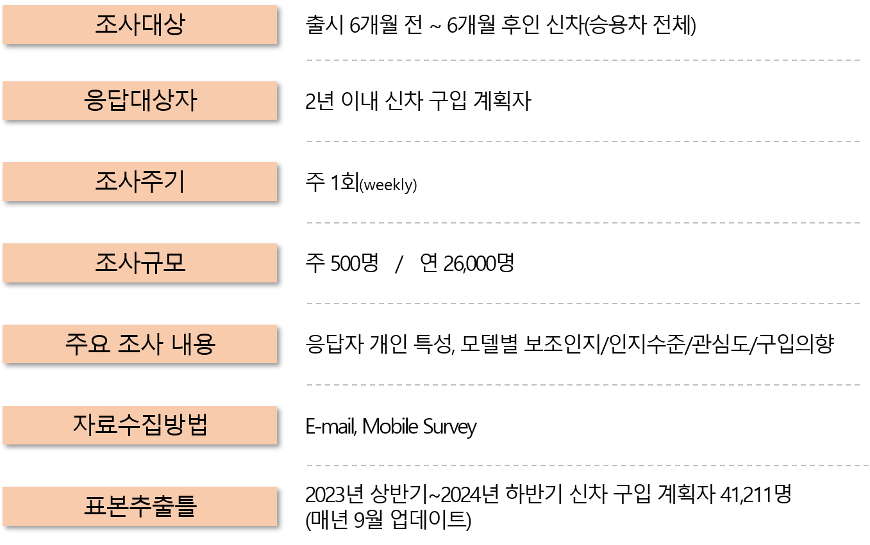

Copyright ⓒ Consumer Insight. All rights reserved. 이 자료의 저작권은 컨슈머인사이트에 귀속되며 보도 이외의 상업적 목적으로 사용할 수 없습니다.

|  |  |  |
| --- | --- | --- |
| **For-more-Information** | | |
| 박승표 이사 | sammy.park@consumerinsight.kr | 02)6004_7661 |
| 유홍구 수석 | [yoohg@consumerinsight.kr](mailto:yoohg@consumerinsight.kr) | 02)6004-7681 |